Présentation des membres
Tous les membres de l’association sont élèves ingénieurs en deuxième année de l’ECAM Lyon (Ecole Catholique d’Arts et Métiers). Il y a 9 membres actifs de sexe masculin.

Motivation personnelle
- Bureau :
- Président : Guillamne Maisonnier, 22 ans
« Ayant habité quatre ans au Sénégal dans mon enfance, j’ai pu me rendre compte des besoins matériels de la population. Ce projet est donc l’occasion d’agir concrètement pour un rééquilibrage Nord Sud, tout en valorisant notre formation d’ingénieur. J’ai l’intime conviction qu’à travers ce projet nous allons pouvoir continuer à découvrir et à comprendre une culture bien différente de la nôtre.»

- Secrétaire : Joël Nguimezong Penka, 21 ans
« Originaire du Cameroun et y ayant passé la majeure partie de ma scolarité, j’ai été longtemps confronté aux problèmes de l’éducation et de l’accès aux nouveaux moyens d’information et de communication que sont l’informatique et l’Internet en milieu rural. Je suis pleinement conscient des efforts à accomplir dans ce domaine par les pays africains et du soutien dont ils ont besoin dans ce but. C’est la raison pour laquelle je m’investis dans cette action de soutien et d’aide des jeunes de la ville de St Louis du Sénégal. En plus d’être d’un apport intéressant pour ces derniers, cette action est aussi une expérience riche humainement et culturellement pour tous les membres de l’association. »

- Trésorier : Patrick Parchoux , 22 ans
« J'ai déjà participé à des projet humanitaire, certain visant l'Afrique, mais ce qui m'a motivé dans celui-ci est la notion de développement durable,. En effet ce projet, qui est en continuité avec ceux déjà effectués par nos prédécesseurs, vise à rendre accessible un moyen de communication et d'ouverture sur le monde. De plus les différents centres que nous installerons fonctionnerons en autonomie, ce qui change des missions ponctuelles répondant à des situations de crises auxquelles j'ai participées. Enfin le fait que cette action soit un travail concret, se finalisant par l'installation sur place me donne l'impression d'être utile en tant qu'homme et pas seulement en tant que ‘porte feuille’. »
- Informatique :
L’équipe Informatique s’occupe de la recherche, des tests et des mises à niveau du matériel informatique donné. Elle met également en place la structure du futur réseau.

- Pierre Guiol, 21 ans
« Après des études ‘classiques’ en France ma motivation pour ce projet se base sur ma volonté de découverte et mon engagement dans le monde actuel. Le tout se base sur mes nombreuses compétences et expériences en informatique lié à mon désir d’une iformatique plus équitablement répartie dans le monde. Pour cela Linux, par sa gratuité, me semble adapté aux pays en voix de développement. »

- Geoffroy Horaist, 22 ans
« Adepte du logiciel libre et de l'ouverture au maximum de l'informatique au monde, il m'a paru naturel de m'impliqué dans un projet ayant pour but le développement de l'informatique en Afrique, et plus particulièrement au Sénégal, pays inconnu pour ma part mais apparemment très intéressant selon notre président, Guillaume MAISONNIER. Ainsi travailler en équipe sur un système d'exploitation gratuit et aussi sur la formation à fournir au sénégalais pour une pérennité de notre projet me motive beaucoup. »

- Vincent Camaroque, 21 ans
« Participer à un projet à caractère humanitaire était un voeu que je voulais réaliser avant de rentrer dans la vie active.Dans l'association Afric'Edu j'y ai retrouvé la volonté de partager ce contact humain, de faire avancer le monde autrement. J'ai choisi en particulier de participer à la maintenance du matériel informatique que nous pouvons récupérer auprès des entreprises de la région. J'espère que grâce à notre contribution, nous pourrons donner à d'autres communautés la possibilité d'accéder à cet outil de communication. »
- Logistique :
L’équipe Transport organise l’acheminement du matériel informatique jusqu’à Saint Louis ainsi que le voyage de l’équipe. Elle assure également les vaccinations de l’équipe et les formalités administratives.

- Olivier Perraud ,21 ans
« Ce projet me motive particulièrement parce que je ne connais pas la réalité des conditions de vie des pays africains ainsi que leur mode de vie. Il me semble important dans un monde de plus en plus individualiste, de pouvoir créer des échanges constructifs avec un pays possédant une autre culture et des ressources différentes.
Conscient de la chance que je possède d’habiter un pays dit « développé » et que l’internet engendre de plus en plus de liens dans notre société, mon action dans ce projet pourra amener principalement un savoir technologique afin de participer à l’augmentation des échanges Nord/ Sud .
L’informatique étant également un vecteur d’éducation, je suis convaincu de l’intérêt et de l’utilité de notre projet. »
- Communication :
En interne, notre mission consiste principalement à informer les élèves de l’ECAM de l’action d’Afric’Edu en les impliquant dans des évènements visant à assurer une partie de notre budget (soirées, vente de briquets, de petits pains, campagne de sensibilisation sur le développement…)
En externe, le travail consiste à instaurer un dialogue permanent avec nos partenaires sénégalais pour assurer la réussite de notre projet

- Antoine Roland ,21 ans
« Ma motivation dans ce projet est de donner un moyen d'expression global à des populations qui n'ont pas la chance d'en posséder. A travers Internet et ses multiples possibilités, il me semble important que les cultures Africaines puissent prendre la parole et être représentées sur le formidable vecteur d'information qu'est le web. Pour moi, encourager le développement d'Internet et la création de sites par les populations des pays du Sud est le meilleur moyen pour eux d'être écoutés, et cela constitue un bon pas vers la création d'un moyen de communication réellement universel. »

- Financement :
Cette équipe s’occupe de rechercher les différents mécènes, concours et subventions permettant d’assurer le financement

- David Jousset, 21 ans
« Conscient du formidable avantage que j’ai de bénéficier de l’outils informatique, Internet et de l’accès à l’information, il me paraissait primordial de participer à un projet qui me plait de par son adéquation avec ma vision du développement ainsi que par son réalisme. »

L’équipe à partir au Sénégal est la même, hormis notre responsable communication, Antoine Roland, pour des raisons uniquement financières.
Sur place, le rôle de chacun sera maintenu et s’adaptera aux différentes phase du projet. (cf 4.2 La réalisation du projet)
Motivation collective
Nous sommes d’autant plus liés que, nous connaissant depuis trois ans, chacun de nous s’est porté volontaire dans cette association dans le but de participer au mouvement de solidarité internationale visant à lutter contre les disparités économiques mondiales. Cet engagement est renforcé par le fait que nous avons tous fermement conscience de notre accès privilégié à la culture et à l’éducation. Désirant mener un projet de développement durable, nous avons tenu à nous associer à l’action d’une association locale afin d’assurer la viabilité et la pérennité de notre action.
De plus, nous sommes tous animés du désir de nous immerger dans une culture différente et nous espérons que l’échange qui en découlera ouvrira les horizons de chacun. Nous y voyons une source d’enrichissement personnel d’autant plus que nous vivrons en communauté et partagerons ainsi toutes nos impressions et questionnements.
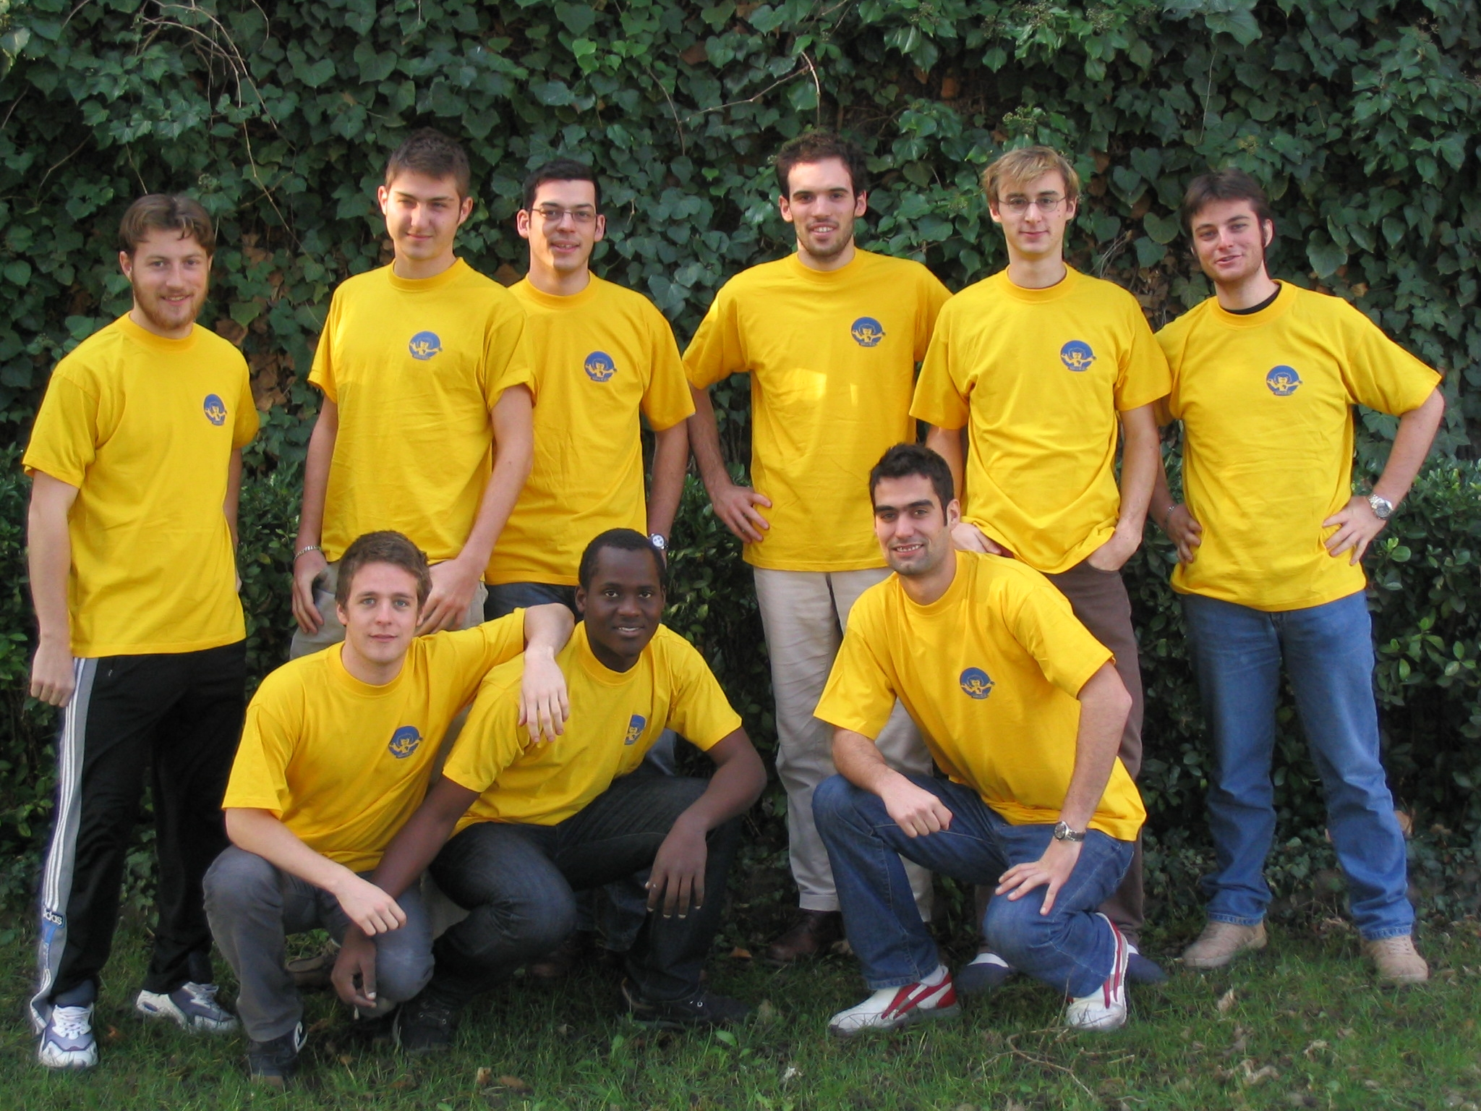
L’équipe 2004 au complet

